|  |  |
| --- | --- |
| 德化县住房和城乡建设局 | 文件 |
| 德化县财政局 |
| 德化县人力资源和社会保障局 |
| 德化县自然资源局 |

德建〔2025〕53号

德化县住房和城乡建设局 德化县财政局

德化县人力资源和社会保障局 德化县自然资源局

关于印发《支持购买共有产权住房工作实施细则》

的通知

各乡镇人民政府，县直有关单位：

根据《德化县人民政府办公室印发＜关于支持购买共有产权住房的实施意见＞的通知》（德政办规〔2025〕1号）要求，

现制定《支持购买共有产权住房工作实施细则》并印发给你们，

请抓好贯彻落实。

德化县住房和城乡建设局 德化县财政局

德化县人力资源和社会保障局 德化县自然资源局

2025年7月1日

支持购买共有产权住房工作实施细则

为全面贯彻党的二十大和二十届二中、三中全会精神，深入贯彻落实省市县关于房地产平稳健康发展的工作部署，遵循政府主导、市场参与、公开透明和诚实信用的原则，支持刚性和改善性购房政策，通过“共有产权”住房模式，推进处置存量商品房工作，推动房地产市场平稳健康发展。根据《德化县人民政府办公室印发＜关于支持购买共有产权住房的实施意见＞的通知》（德政办规〔2025〕1号）精神，特制定本实施细则。

一、支持对象

1.在德化县购买“共有产权”住房的家庭或者个人。

2.在泉州市申报认定的认期内国家级、省级、市级高层次人才，符合相关人才认定标准的党政类人才参照执行。

二、房源范围

本县范围内房地产开发企业自愿参与的存量新建商品住房现房，或已批预售、风险可控的期房。

三、实施主体

实施主体：德化工业园区开发投资有限公司

实施主体负责建立、更新、维护和管理“共有产权”房源库及相关房票信息系统，自行与房地产开发企业协商签订“共有产权”房票兑付协议或土地联合开发协议。

四、支持标准

1.县政府授权德化城建集团有限公司权属企业德化工业园区开发投资有限公司（以下简称实施主体）统筹出资3亿元（以房票形式），用于支持购买“共有产权”住房对象支付购房款（每套住房支持金额为购房款的15%，且最高不超过30万元）。

2.属于在泉州市申报认定的认期内国家级、省级、市级高层次人才（以下简称高层次人才）购买商品住房，且承诺在德化县继续工作时间不少于10年，按购房款总价的20%至50%比例执行。对泉州市第一至第七层次人才，并在我县相应房源范围内购买首套自住商品房的，由实施主体以房票形式依人才层次从高到低按50%、45%、40%、35%、30%、25%、20%比例支付首付款（每套最高不超过100万元）。在泉州市申报认定的省级高层次人才，原则上比照泉州市级高层次人才进行服务管理。其中，省特级、A类人才比照市级第一层次人才；省级B类、C类人才分别比照市级第二、第三层次人才。

3.借贷优惠政策。在商业贷款方面，首套房和二套房贷款利率均执行五年（含）以内2.55%，五年以上3.0%（如遇国家政策调整均按最新政策执行）；“共有产权”住房的公积金贷款办理和借贷优惠政策待[泉州市住房公积金管理中心制定出台后，我县参照其政策执行。](http://www.baidu.com/link?url=1o7d3gkj7bURLLkGa-LF_X8l-azc1pqSt5pbMBDG44IfBF31dW25vBeHvF9LExa-" \t "https://www.baidu.com/_blank)

五、购房流程

**（一）办理购房**

1.购房人在上述房源范围内选择购买。

2.购房人单独与房地产开发企业签订购房合同，购房合同不体现实施主体出资，所购房产产权100%登记在购房人名下。房地产开发企业在与购房人签订《商品房买卖合同》时，将使用房票支付部分购房款的付款方式列明为“现金支付”，购房人按规定程序办理贷款。各类人才需出具人才证等相关证明。

3.实施主体根据购房合同、按揭贷款方式（若为期房，根据购房意向书和按揭贷款方式）和各类人才证明材料，向房地产开发企业开具相应比例的房票。

4.房地产开发企业收到实施主体开具的房票后，在出具的发票上注明缴款人为购房人，将发票交由实施主体备案。若因特殊原因解除购房合同的，房地产开发企业应及时退还相应房票给实施主体。

**（二）签订补充协议**

购房人与房地产开发企业签订购房合同时，实施主体与购房人同步签订《德化县购买“共有产权”住房补充协议》，明确各方权利和义务。

**（三）办理贷款**

需申请按揭贷款的，房地产企业协助购房人向银行办理相关申请审批手续。购房人同按揭贷款银行签订相关合同办理第一顺位抵押手续，抵押物第一受偿权人归属按揭贷款银行；实施主体支付的首付款数额，实施主体与购房人签订抵押借款合同，并共同向县不动产登记中心申请办理（二次）抵押登记；若购房人无需办理按揭贷款的，实施主体与购房人应当向县不动产登记中心申请办理第一顺位抵押登记手续。

六、使用约定

1.购房人按照100%房屋产权享受业主权利，并承担100%业主责任和义务，全额承担交易和使用过程所产生的相关费用（包括但不限于契税、不动产登记费、住宅专项维修资金、物业费、水电气开户费等）；契税应于网签备案后3个月内完成缴纳（若为期房，应于首次登记后3个月内完成）。

2.房屋交付使用后，购房人和同住人必须遵守《德化县购买“共有产权”住房补充协议》的约定和规定，应承担所购“共有产权”住房使用过程中的维修维护责任和义务，不得危及建筑物的安全，不得损害他人的合法权益；购房人在回购政府垫付的全部份额前，不得擅自分割、出售、出租或者出借“共有产权”住房。

3.对于夫妻带未成年子女共同登记购买“共有产权”住房的，银行机构不提供按揭贷款；对于夫妻双方共同登记“共有产权”住房后，在回购期内出现离婚的，应在离婚协议或法院判决书中明确“共有产权”住房的双方还款责任和金额比例，并及时提交相关材料给实施主体备案，未提交备案的，视为夫妻双方均等承担还款责任。

4.购房人回购。购房人应当自购房合同签订之日起10年内回购实施主体的“共有产权”住房份额。在回购或上市交易前，购房人应一次性全额结清实施主体支付的“共有产权”房票资金（不计利息），并办理产权解除抵押等相关手续；在结清实施主体房票资金款项后，该套住房为全部产权住房，退出“共有产权”住房管理。

实施主体收到购房人回购资金后，应及时足额将兑现房企房票的资金缴入县级财政。县财政局在资金到位后，会同相关部门及实施主体按程序，对有购房人回购的房企进行相应持有房票金额的不计息兑付。

购房人逾期未回购的，实施主体有权对“共有产权”住房实现抵押权来收回房票本金及利息，其利息自购房合同签订之日起按照同期全国银行间同业拆借中心公布的贷款市场报价利率（5年期以上LPR）计算至实际回购之日止。

5.各类人才购买“共有产权”住房约定。购买人在结清实施主体支付的“共有产权”房票资金前，所购买的“共有产权”住房不得上市交易。购买人存在弄虚作假或违反协议约定，服务期不满10年离开本县的（以社会保险〈五险中至少交1个险种〉缴交情况进行认定），需提前按房票票面价值加付利息（按房票票面价值的同期银行存款利率从购房之日起计算至回购之日止）的价款回购“共有产权”住房属于政府垫付的全部份额。相关价款应一次性支付给实施主体，方可办理房屋不动产权证过户、变更登记手续。离正式到龄退休不满10年的人才类购房人，需在退休前结清“共有产权”房票资金。

6.房票的兑付。房企持有的房票允许流通转让（包括不限于持票人相互转让）不计利息，转让同时应向实施主体备案，可用于购买新开发房地产项目的国有土地使用权或与实施主体通过市场招拍挂获取的土地项目进行合作开发建设，房票兑付上限为新购土地价款的70%。

各房票持有人及实施主体在未来的20年中参加国有建设用地使用权拍卖，竞拍成交后按拍卖公告的要求足额将土地出让金缴纳入库。县财政局在资金到位后，会同相关部门及实施主体按程序对参加国有建设用地竞拍的中标企业进行持有房票金额的不计息兑付。满20年未兑现的可由实施主体，按房票面值等额现金不计息兑现。

七、执行期限

本实施细则自2025年7月31日起施行，有效期至2026年7月31日止。实施主体统筹安排的房票额度，按照房屋成交实际申报，先到先得，用完为止。

本实施细则由德化县住房和城乡建设局、财政局、人力资源和社会保障局、自然资源局等相关单位按各自职责负责解释。

附件：1.德化县购买“共有产权”住房补充协议

2.德化县“共有产权”住房购房办理流程图

3.德化县“共有产权”房票（样本）

附件1

德化县购买“共有产权”住房补充协议

（仅供参考）

**合同编号：XXXXX**

甲方：德化工业园区开发投资有限公司

乙方： 身份证号：

经甲乙双方协商一致，订立以下条款：

一、商品房基本情况

1.商品房地址： ；

2.楼幢、单元及房号： ；

3.建筑面积： m²，其中：套内面积： m²，分摊面积 m²；

4.房产合同总价： 人民币元，其中：甲方出资 元，乙方出资： 元；

5.商品房买卖合同编号： 。

二、价税承担方式

1.甲方向乙方提供支持“共有产权”购房款（以房票形式） 元人民币，该款项金额为乙方购买新建商品住房总价的 %房地产开发企业收到房票后，出具发票上注明缴款人为乙方，但发票交由甲方入账。

2.所购房屋涉及的税费由乙方承担并应及时缴纳，全部税费包括但不限于契税、不动产登记费、住宅专项维修资金、物业费、水电气开户费等。契税应于网签备案后3个月内缴清（若为期房，应于首次登记后3个月内完成）。

3.甲方同意乙方可以凭甲方出资的发票正常办理商品住房按揭贷款。

三、产权归属约定

1.为支持乙方办理本协议项下房产相关手续，特此约定由乙方与房地产开发企业签订商品房买卖合同，合同不体现甲方出资。

2.双方约定，甲乙双方按照出资比例，甲方拥有本协议项下房产 %的产权，乙方拥有房产 %产权，乙方拥有本协议项下房产的使用权。

甲方同意本协议项下房产登记在乙方个人名下，由乙方代持甲方开具房票所占的不动产权份额，若乙方需回购或上市交易，乙方需确保甲方同步收回所承担的“房票”资金。

3.在回购期内，乙方不得擅自分割、出售、出租或者出借。

四、办理抵押登记

实施主体支付的首付款数额，实施主体与购房人签订抵押借款合同，并共同向县不动产登记中心申请办理（二次）抵押登记。若购房人无需办理按揭贷款的，实施主体与购房人应当向县不动产登记中心申请办理第一顺位抵押登记手续。

夫妻带未成年子女共同登记购买“共有产权”住房的，银行机构不提供按揭贷款。

五、协议解除方式

1.本协议项下房产实质为甲乙双方按出资比例共有，乙方在未向甲方回购或还款前，该房产不得办理转移登记，乙方同意有权机关对本协议项下房产做出行政限制。

2.本协议项下房产，乙方随时可以回购或上市交易，但须在一次性全额结清甲方支付的“共有产权”房票资金后（不计利息）办理产权解除抵押等相关手续。

3.乙方超出规定时限未回购的，甲方有权对“共有产权”住房实现抵押权来收回房票本金及利息，其利息自购房合同签订之日起按照同期全国银行间同业拆借中心公布的贷款市场报价利率（5年期以上LPR）计算至实际回购之日止。

4.各类人才购买“共有产权”住房约定。购买人在结清实施主体支付的“共有产权”房票资金前，所购买的“共有产权”住房不得上市交易。购买人存在弄虚作假或违反协议约定，服务期不满10年离开本县的（以社会保险〈五险中至少交1个险种〉缴交情况进行认定），需提前按房票票面价值加付利息（按房票票面价值的同期银行存款利率从购房之日起计算至回购之日止）的价款回购“共有产权”房属于政府垫付的全部份额。相关价款应一次性支付给实施主体，方可办理房屋不动产权证过户、变更登记手续。离正式到龄退休不满10年的人才类购房人，需在退休前结清“共有产权”房票资金。

六、违约责任

1.若乙方违反本协议约定，乙方应赔偿甲方因此遭受的全部损失。

2.对乙方（夫妻双方）共同登记“共有产权”住房后，在回购期内出现离婚的，应在离婚协议或法院判决书中明确“共有产权”住房的双方还款责任和金额比例，并及时提交甲方备案；未按时提交备案的，视为夫妻双方均等承担还款责任。

七、争议解决方式

1.甲乙双方对本协议的效力、履行、解释、终止等存在争议，应通过友好协商解决。

2.协商未能解决，任何一方均可以选择以下方式解决纠纷。

A.向共有房产所在地仲裁委员会提起仲裁。

B.向共有房产所在地有管辖权的人民法院提起诉讼。

八、本协议自甲乙双方签字之日起生效，正本一式三份，各份具有同等法律效力，甲、乙方及县不动产登记中心各执一份。未经甲乙双方协商一致，本协议不得变更或解除。

甲方： 乙方：

（签章） （签章）

时间： 年 月 日 时间： 年 月 日

附件2

德化县“共有产权”住房购房办理流程图

1. **房源库选房 2.签订合同和补充协议 3.开具房票、发票 4.办理贷款**
2. 房地产企业协助购房人向银行办理相关申请审批手续，向县不动产登记中心申请办理抵押登记；

2、县不动产登记中心根据实施主体与购房人申请，办理二次抵押登记（若购房人无需办理贷款，则办理第一顺位抵押）。

1.实施主体根据购房合同和按揭贷款方式(若为期房，根据购房意向书和按贷款方式),向房地产开发企业开具相应比例的房票。

2.收到房票后，房地产企业在出具的发票上注明缴款人为购房人，将发票交由实施主体备案。

1.购房人与房地产开发企业签订购房合同(若为期房。则签订购房意向书)；

2.购房人与实施主体同步签订《德化县购买“共有产权”住房补充协议》；

3.各类人才需出具人才证等相关证明。

符合政策支持的购房人在“共有产权”房源库选房购买。





附件3

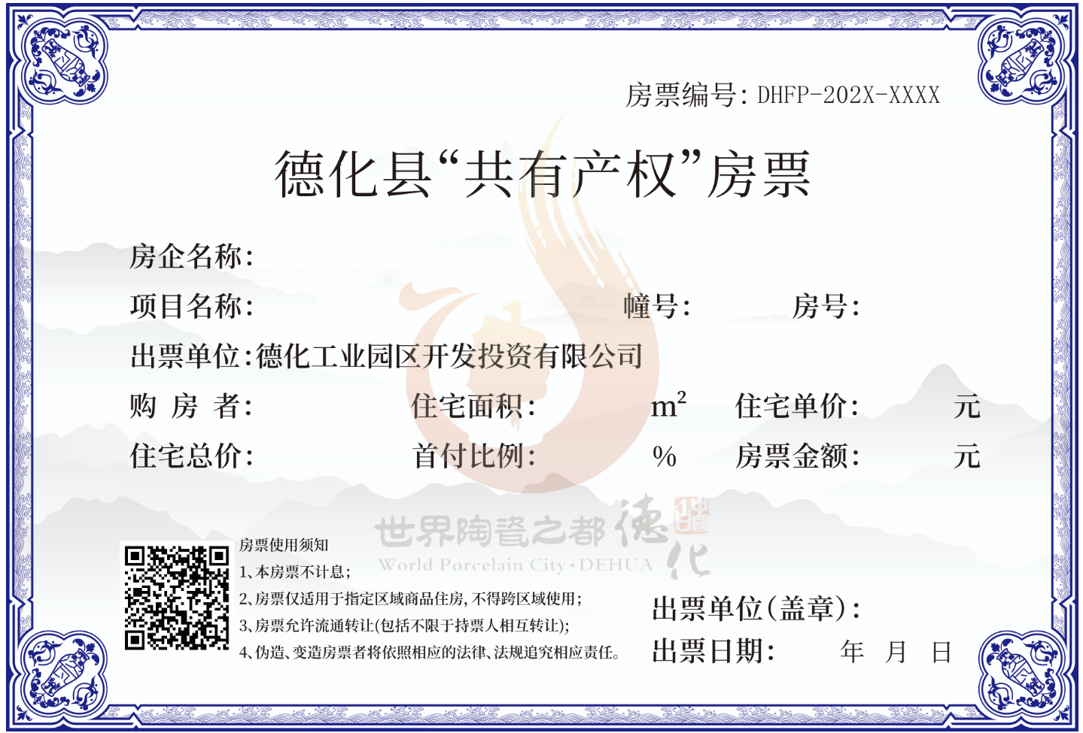

|  |
| --- |
| 县直有关单位：县审计局、市场监管局、税务局，德化金融监管支局、人行泉州市分行德化营业管理部，城建集团。  抄送：县委办、人大办、政府办、政协办，存档。 |
| 德化县住房和城乡建设局办公室 2025年7月1日印发 |